ПРАВИЛНИК

О ПОРЕЗУ НА ДОДАТУ ВРЕДНОСТ
("Сл. гласник РС", бр. 37/2021, 64/2021, 127/2021, 49/2022, 59/2022, 7/2023, 15/2023, 60/2023 и 96/2023)

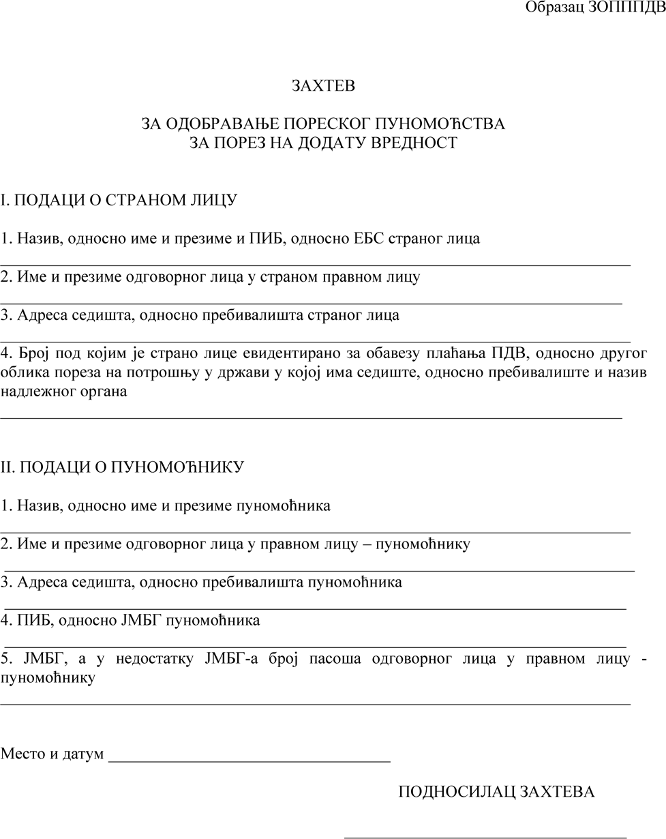

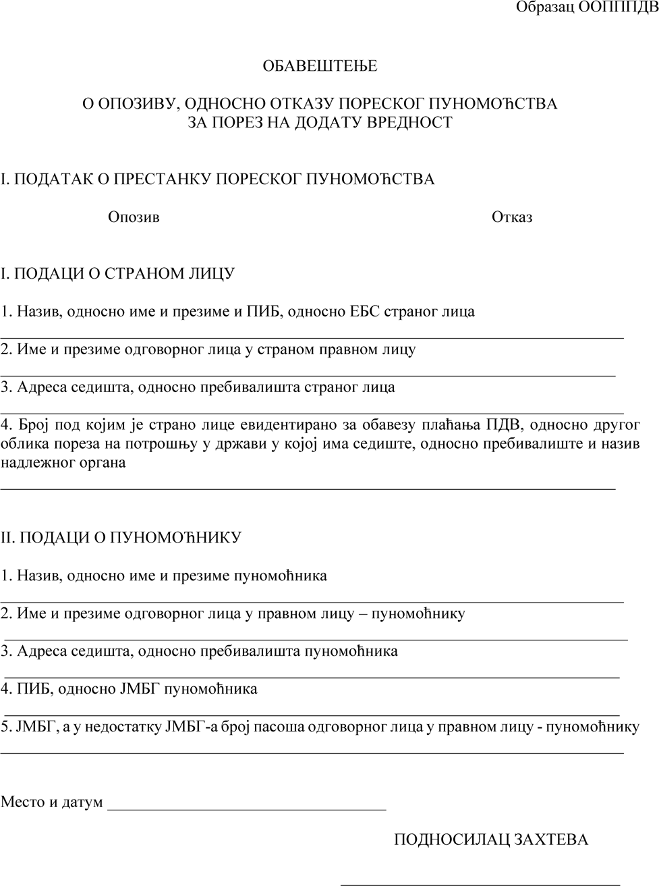

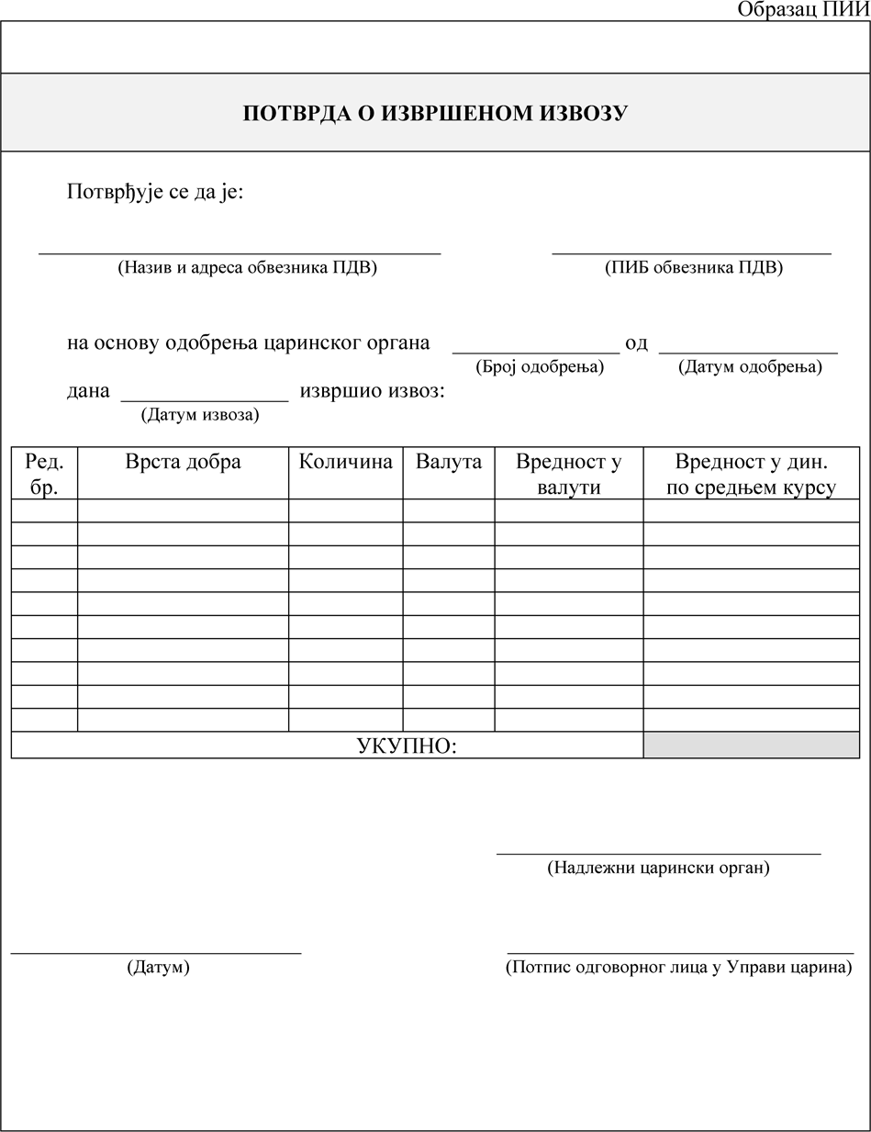

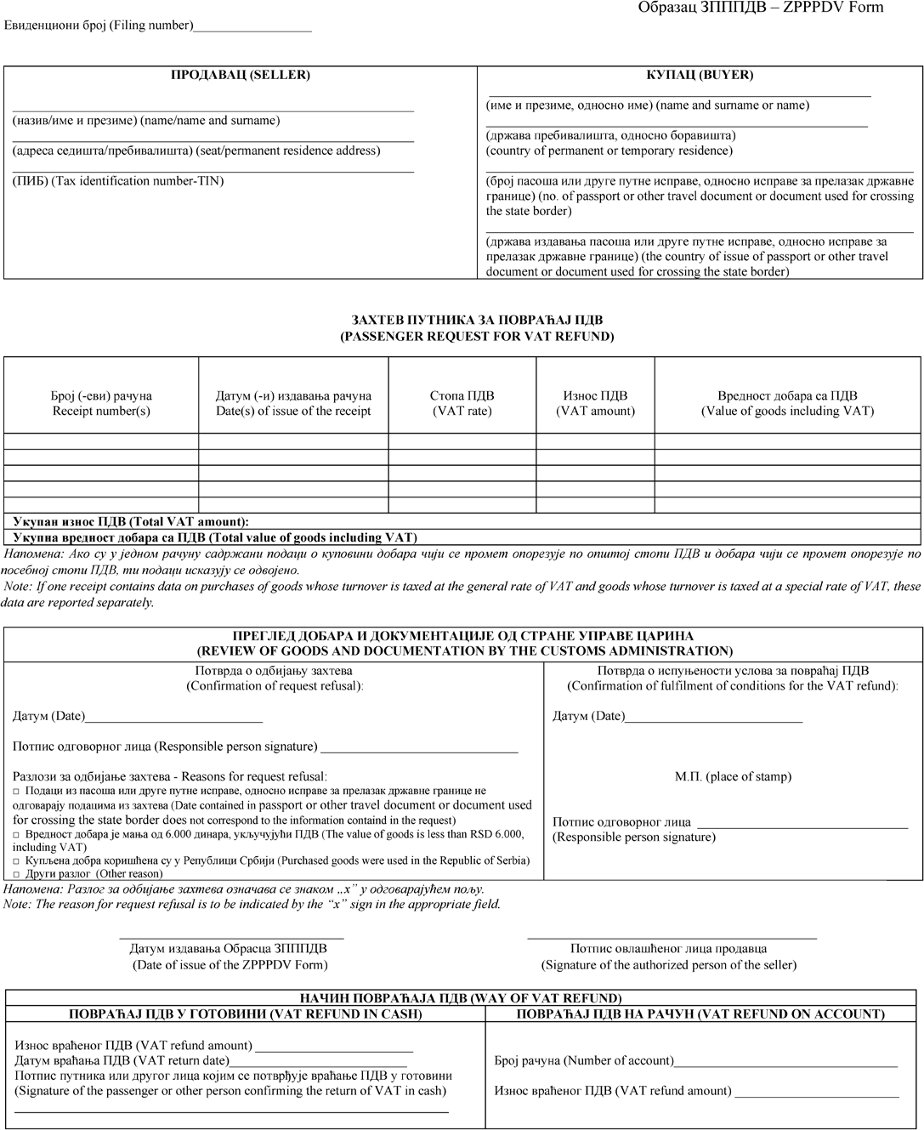

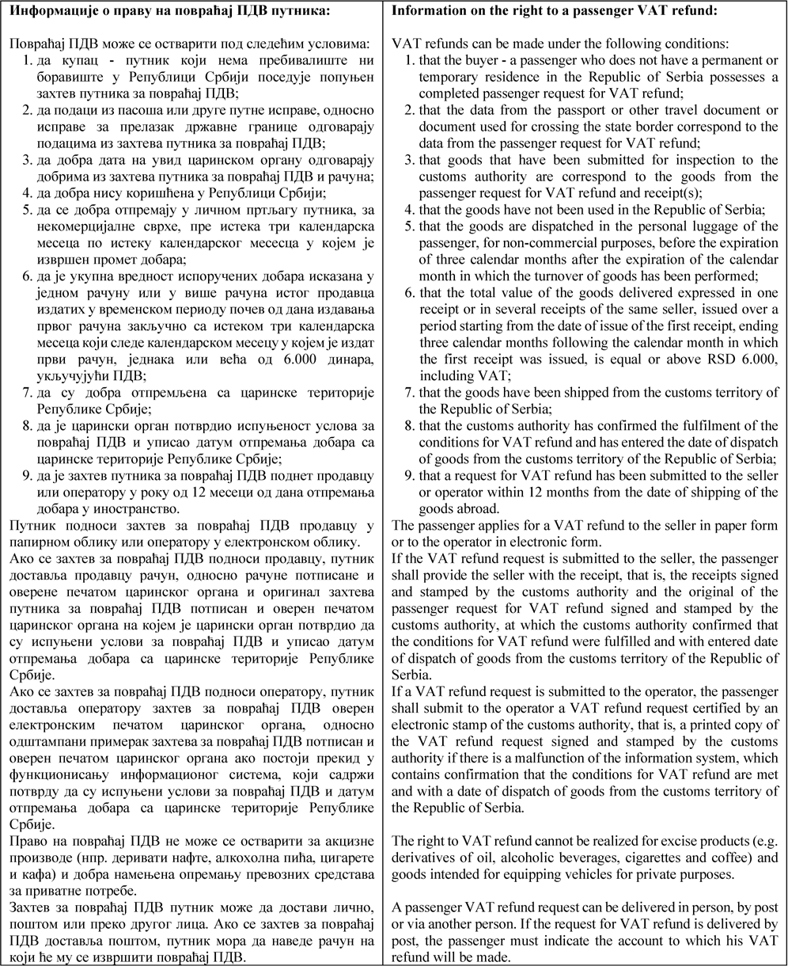

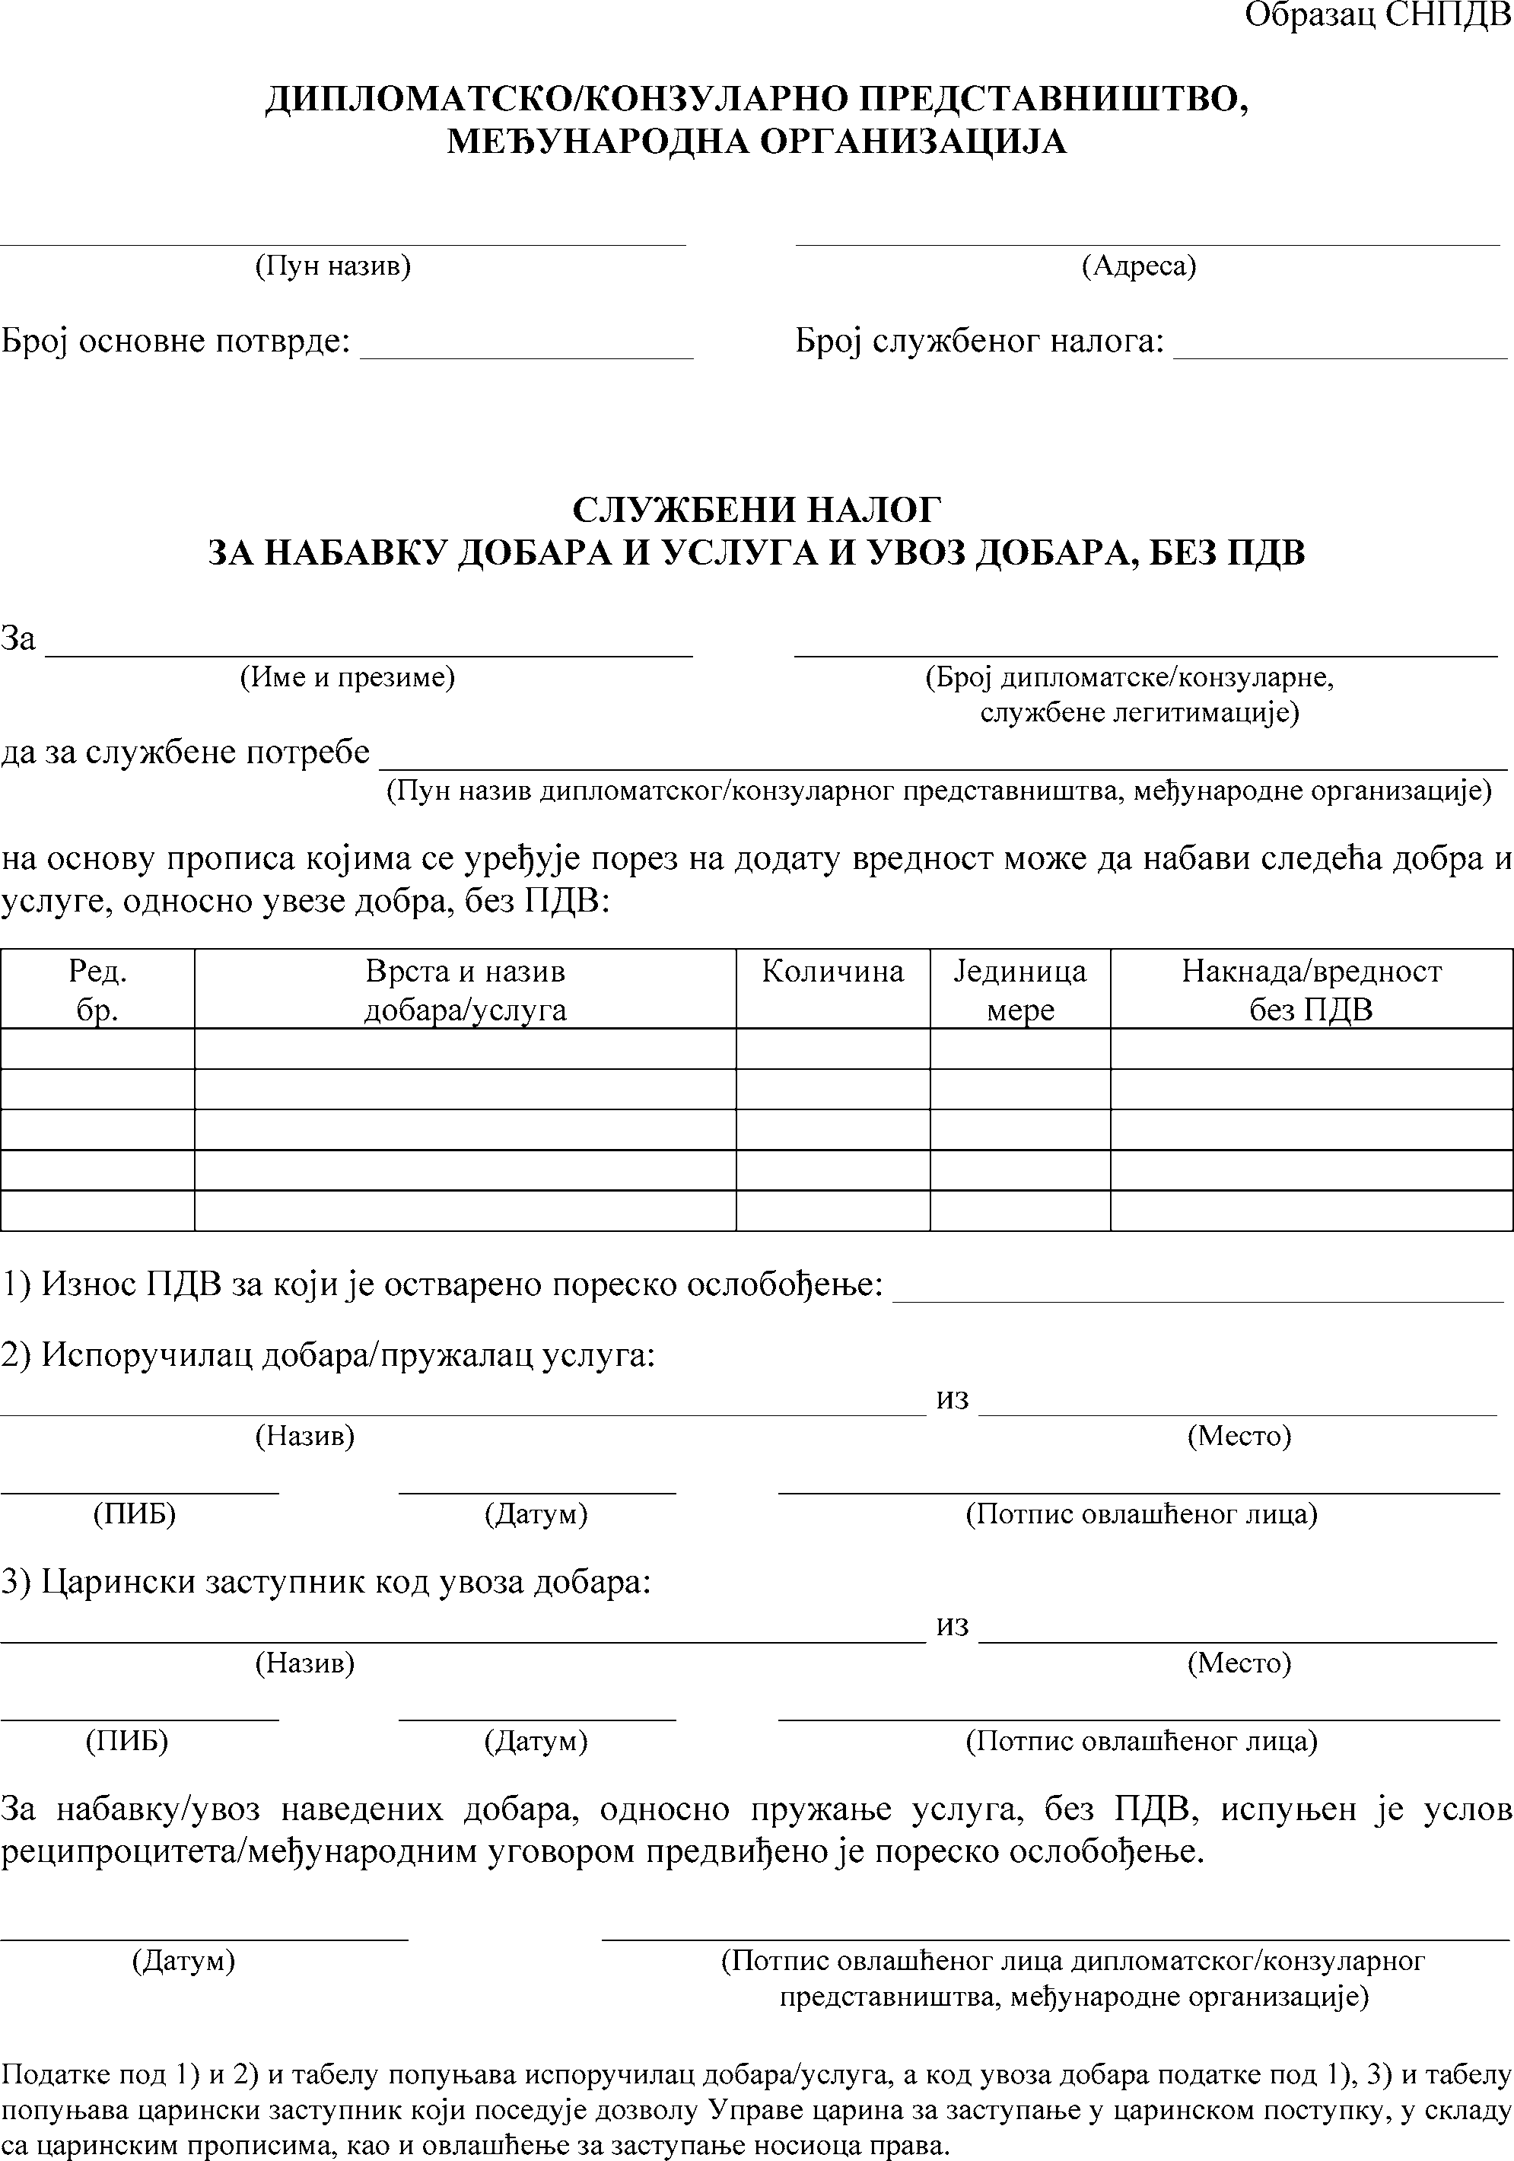

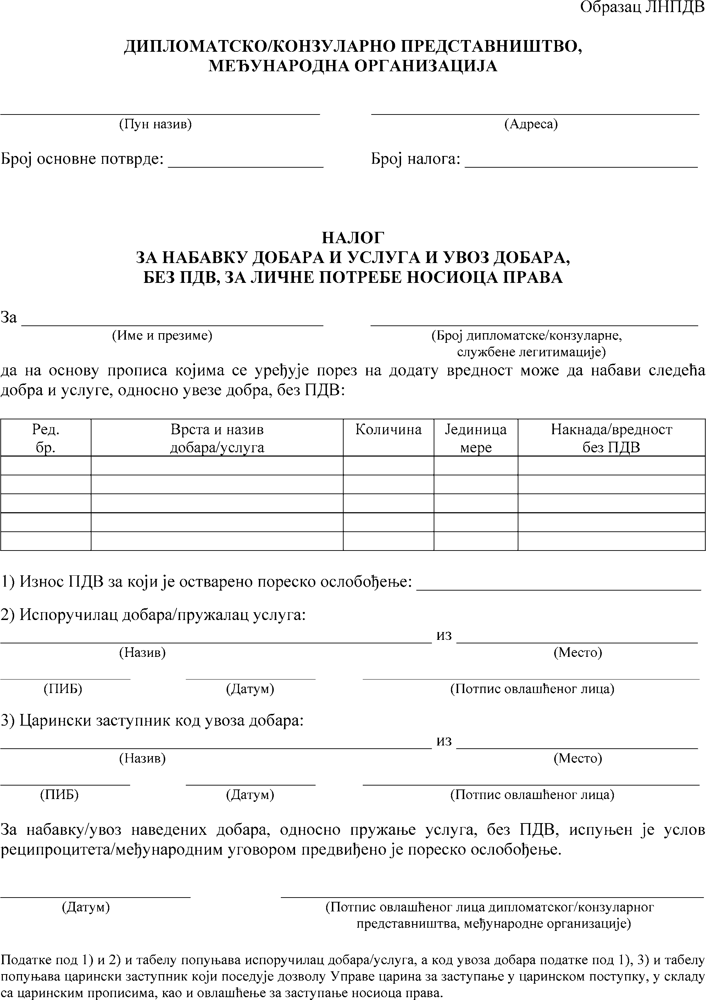

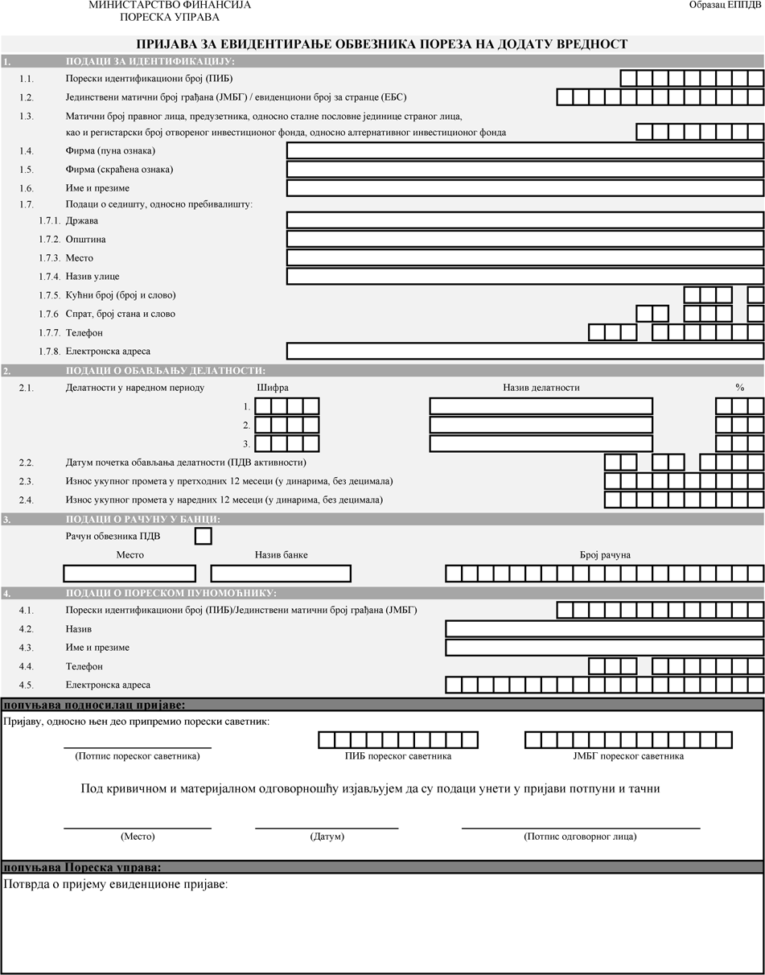

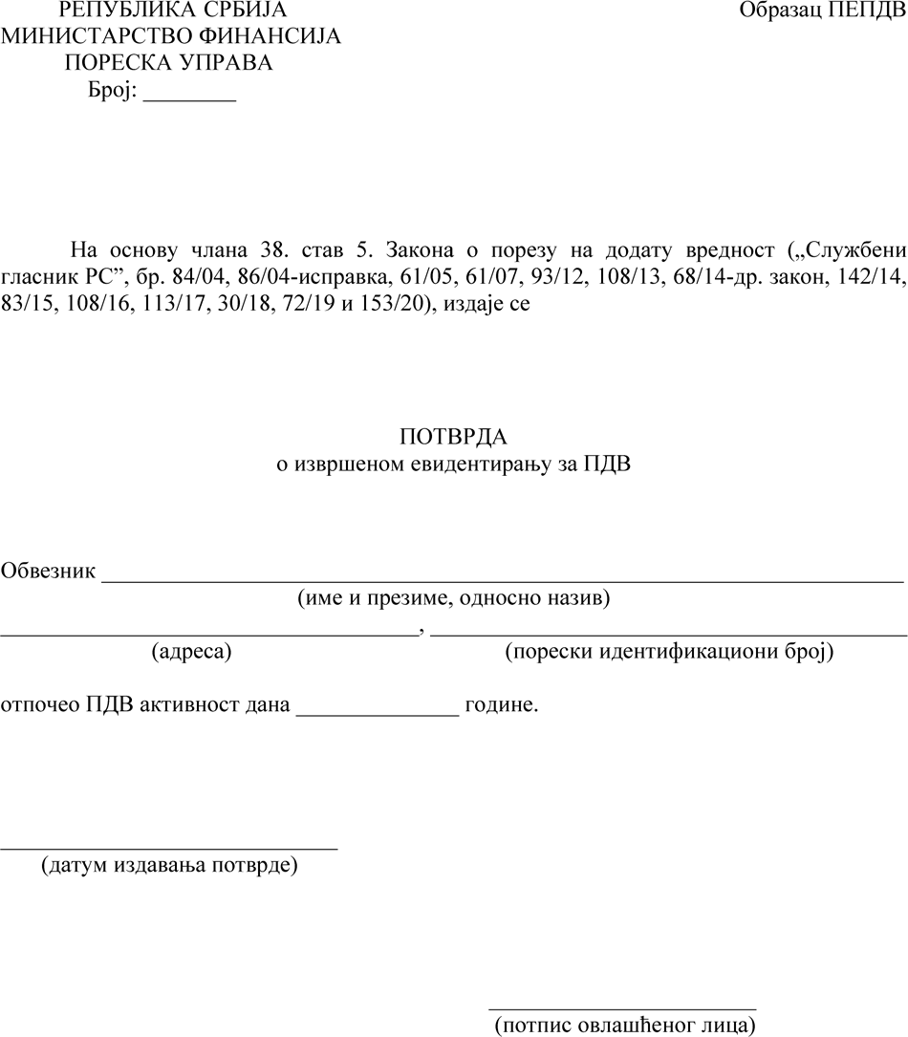

Образац ЕЗПППДВ
ЕВИДЕНЦИЈА
ЗАХТЕВА ПУТНИКА ЗА ПОВРАЋАЈ ПДВ

Подаци који се евидентирају
Редни број евиденције
Датум пријема овереног оригинала захтева путника за повраћај ПДВ
Евиденциони број захтева путника за повраћај ПДВ
Датум издавања захтева путника за повраћај ПДВ
Датум овере захтева путника за повраћај ПДВ
Име купца
Презиме купца
Број пасоша/путне исправе купца
Држава издавања пасоша/путне исправе купца
Код државе издавања пасоша/путне исправе купца
Број фискалног рачуна/рачуна из захтева путника за повраћај ПДВ
Датум издавања фискалног рачуна/рачуна из захтева путника за повраћај ПДВ
Износ накнаде за промет добара (збир основице и ПДВ) по општој стопи ПДВ
Износ основице за промет добара по општој стопи ПДВ
Износ враћеног ПДВ по општој стопи ПДВ
Износ накнаде за промет добара (збир основице и ПДВ) по посебној стопи ПДВ
Износ основице за промет добара по посебној стопи ПДВ
Износ враћеног ПДВ по посебној стопи ПДВ
Износ укупно враћеног ПДВ
Датум повраћаја ПДВ
Начин повраћаја ПДВ

(потпис овлашћеног лица продавца који није обвезник фискализације

